
دولـــــــة فلســــــــطيـــن
وزارة التربية والتعليم العالي
مديرية التربية والتعليم / جنين
مدرسة ذ.كفردان الثانوية للبنين
الصف : التاسع الأساسي
التاريخ :28/3/ 2017
الاسم : .................................
الزمن:حصة واحدة فقط

امتحــان نصف الفصل الثاني لمبــحث التكنولوجيـا

السؤال الأول : انقل إلى الجدول أدناه رمز الإجابة الصحيحة : ( 5 علامات )
1. عنصر الكتروني يسمح بمرور التيار في اتجاه واحد فقط :
أ-مقاومة ب-مكثف ج-ثنائي عادي د-ثنائي زينر
2: من الامثلة على الدارات الرقمية :
أ-الصوت ب- الحاسوب ج- الهاتف د- السرعة
3. في دارة مكبر الصوت تستخدم الدارة المتكاملة :
أ-LM286 ب-LM555 ج-LM386 د-ML386
4. تصنف المكثفات حسب السعة الى :
أ.ثابت ب- قطبي ج-(أ+د)معا د- متغير
5. العلاقة بين سرعة الومض في دارة الغماز وقيمة المقاومة المتغيرة علاقة :
أ-طردية ب-عكسية ج-ثابتة د.لا يوجد علاقة

السؤال الثاني:أ: اكتب اسم القطعة الالكترونية وارسم رمزها في الدوائر الالكترونية (4علامات)

 | 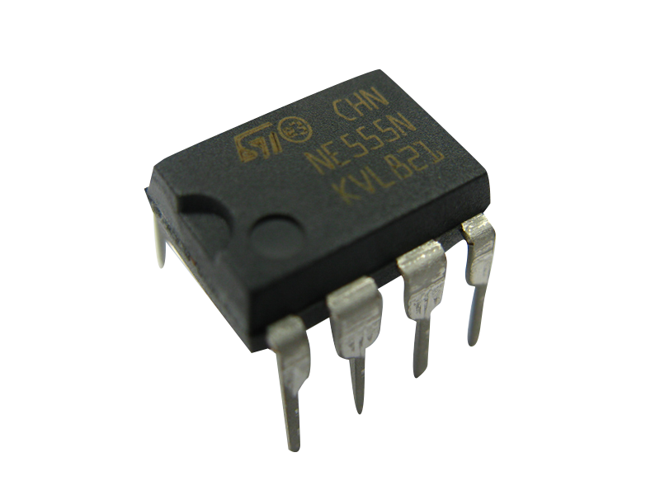  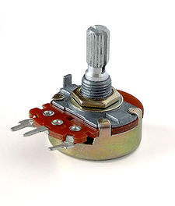 | 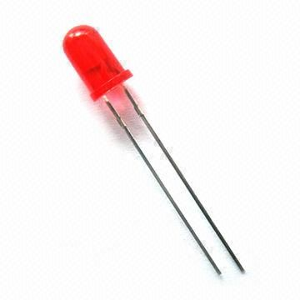 | 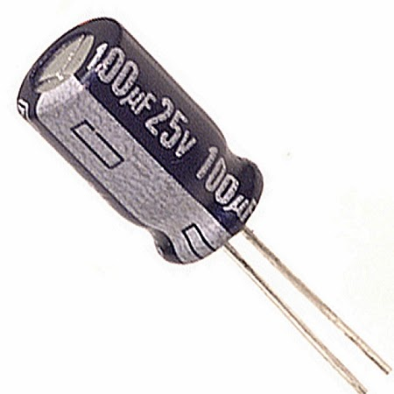

ب_ تمعن في الاشارة التالية واجب عن الاسئلة (4 علامات)

1:ما نوع الاشارة التالية ......................
2:كم زمن موجة الاشارة :................
3:اعد رسم الاشارة زمن الموجة (1ث)

السؤال الثالث :أ: انظر الى الدارة الالكترونية التالية واجب عن الاسئلة (3 علامات)
1:ما وظيفة الترانزستور في الدارة :...........................

2:ما حالة الثنائي باعث للضوء في حالة المفتاح(S)مغلق

3:لو قمنا بشبك جهاز راسم الاشارة على الثنائي باعث للضوء
ما شكل الاشارة الناتجة عند فتح واغلاق المفتاح(S)

ب:انظر الى الدارة الالكترونية التالية واجب عن الاسئلة (4علامات)

1:ما اسم الدارة الالكترونية: دارة ....................

2:ما وظيفة الدارة المتكاملة 555؟

3:ما وظيفة المقاومة المتغيرة ؟

4:اين يمكن توظيف الدارة في الحياة العملية ؟

--------------------------------------------------------------------------------------------------------------
معلم المادة : احمد عبد الحي
مع أمنياتي لكم بالنجاح والتفوق

